Exercice Pièces de Monnaie

2) a) Le traitement peut être réalisé sur le jeu de données Pieces.Monnaie.Ensemble.
> numSummary(Pieces.Monnaie.Ensemble[,"Score.Moyen"],
+ groups=Pieces.Monnaie.Ensemble$Groupe, statistics=c("mean", "sd"),
+ quantiles=c(0,.25,.5,.75,1))
mean sd data:n
Ctrl 3.944444 0.7935195 18
Exp 4.600000 0.9862209 20

2) b) Au niveau descriptif, la moyenne est plus élevée dans le groupe expérimental (4,60) que dans le groupe contrôle (3,94).

3) En utilisant les jeux de données Pieces.Monnaie.Exp et Pieces.Monnaie.Ctrl, on peut réaliser les deux histogrammes suivants :
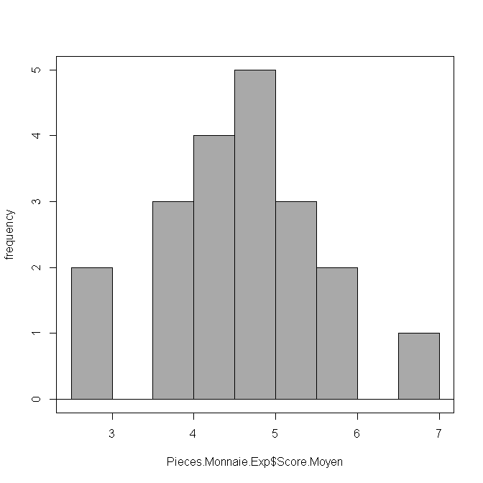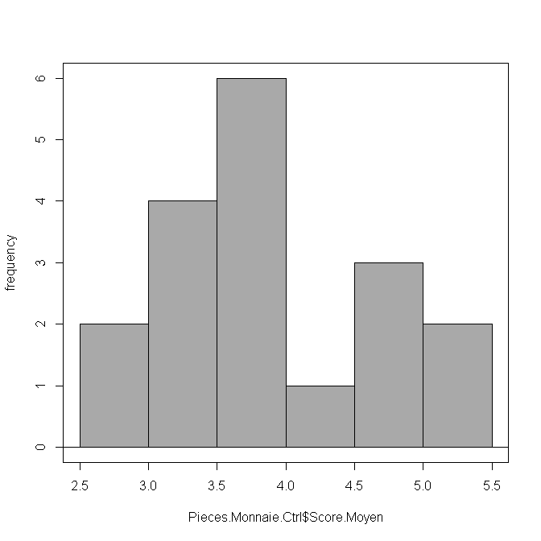
En utilisant le jeu de données Pieces.Monnaie.Ensemble, on peut réaliser l'un ou l'autre des graphiques suivants :
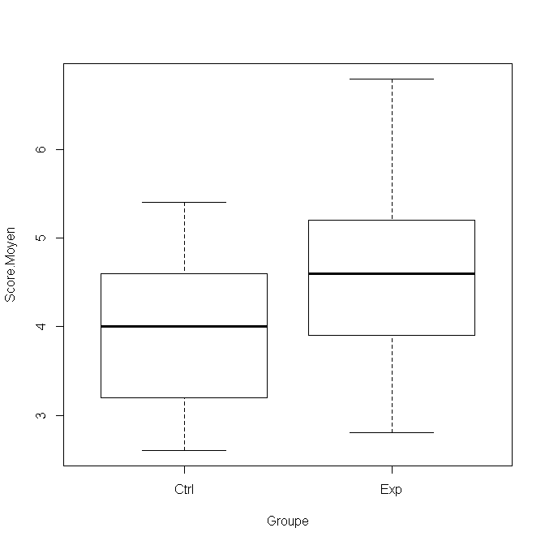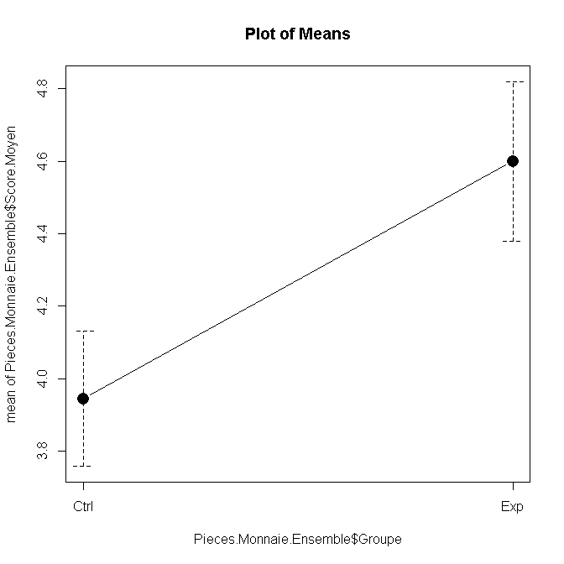

4) On définit par exemple une nouvelle variable nommée Calcul.Score. La formule de calcul est :

(Piece.1Eu+ Piece.2Eu+ Piece.10c+ Piece.20c+ Piece.50c)/5

5) a) On utilise la feuille Pieces.Monnaie.Ensemble. Le résultat du test est :
Two Sample t-test

data: Score.Moyen by Groupe
t = -2.241, df = 36, p-value = 0.03129
alternative hypothesis: true difference in means is not equal to 0
95 percent confidence interval:
-1.24882652 -0.06228459
sample estimates:
mean in group Ctrl mean in group Exp
3.944444 4.600000

5) b) On a réalisé ici un test t de Student bilatéral sur des groupes indépendants. On obtient t(36)=-2,24 et une p-value de 3%. Les deux groupes sont donc significativement différents au seuil de 5%.

6) a) Il s'agit ici de groupes appariés. Il est plus commode de travailler sur le jeu de données Pieces.Monnaie.Exp. On obtient :
Paired t-test

data: Pieces.Monnaie.Exp$Piece.20c and Pieces.Monnaie.Exp$Piece.2Eu
t = 2.602, df = 19, p-value = 0.01751
alternative hypothesis: true difference in means is not equal to 0
95 percent confidence interval:
0.1662807 1.5337193
sample estimates:
mean of the differences
0.85

6) b) On a réalisé ici un test t de Student bilatéral sur des groupes appariés. On obtient t(19)=2,60 et une p-value de 1,7%. Les évaluations des deux pièces de monnaie sont donc significativement différentes au seuil de 5%.

7) a) La formule de calcul à utiliser est :
Piece.20c - Piece.2Eu

b) On peut obtenir l'intervalle de confiance comme résultat annexe d'un test t univarié.
One Sample t-test

data: Pieces.Monnaie.Exp$Diff.20c.2Eu
t = 2.602, df = 19, p-value = 0.01751
alternative hypothesis: true mean is not equal to 0
95 percent confidence interval:
0.1662807 1.5337193
sample estimates:
mean of x
0.85
L'intervalle de confiance est [0,166 ; 1,534]. La valeur 0 ne fait pas partie de cet intervalle, ce qui est cohérent avec le résultat obtenu à la question 6.

8) a) On réalise ici un test univarié, en spécifiant 4 comme moyenne de référence. On obtient :
One Sample t-test

data: Pieces.Monnaie.Exp$Score.Moyen
t = 2.7208, df = 19, p-value = 0.01357
alternative hypothesis: true mean is not equal to 4
95 percent confidence interval:
4.138434 5.061566
sample estimates:
mean of x
4.6

8) b) On obtient t(19)=2,72 et une p-value de 1,4%. On en conclut que, dans le groupe expérimental, les évaluations moyennes sont significativement différentes de la taille réelle des pièces.

9) On utilise pour cette question le jeu de données Pieces.Monnaie.Ctrl. Un test analogue au précédent donne :

One Sample t-test

data: Pieces.Monnaie.Ctrl$Score.Moyen
t = -0.297, df = 17, p-value = 0.77
alternative hypothesis: true mean is not equal to 4
95 percent confidence interval:
3.549836 4.339052
sample estimates:
mean of x
3.944444

On obtient t(17)=-0,297 et une p-value de 77%. Dans ce groupe, les évaluations des pièces ne sont pas significativement différentes de leur taille réelle.

